חלק א':

1-מוצע הFITNESS – של האוכלוסיה ושל סטיית התקן מהממוצע:

הוספנו קוד לפונקצית calc_fitnessהנתונה :

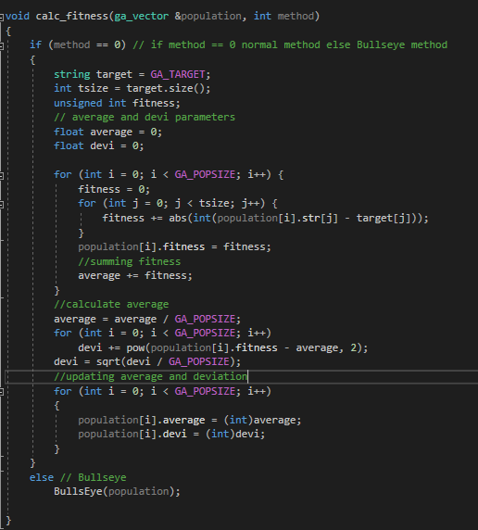

והוספנו גם average ,devi(deviation) ל ga_struct.

2- זמו ריצה , clock ticks ו זמו ריצה אבסולוטי:

השתשנו בספריות chrono ו ctime , הוספנו ל main function :



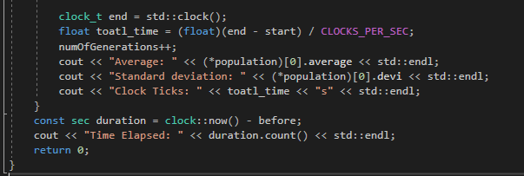

דוגמא להרצת קוד:

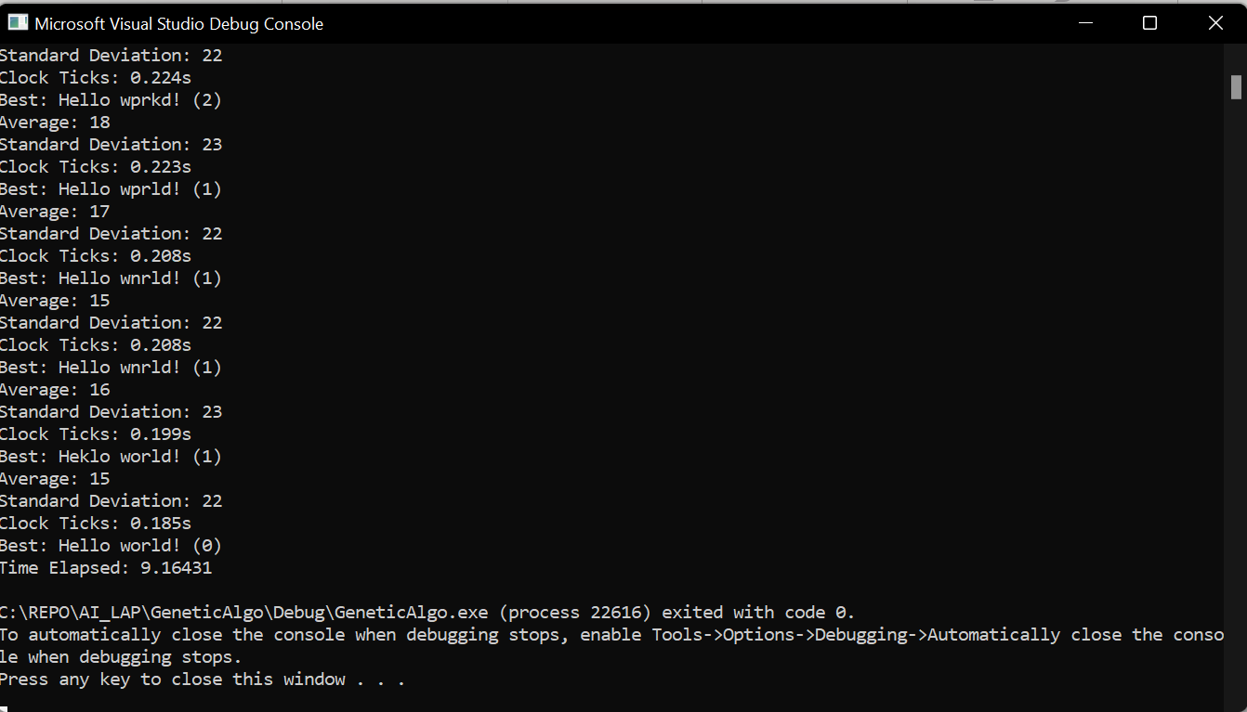

4- אופרטורים לשיחלוף:

הוספנו קטע קוד ל mate function שקיבלנו:

מה שקבלנו הוא ה one point :

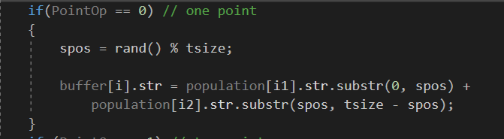

הוספנו את ה two point :

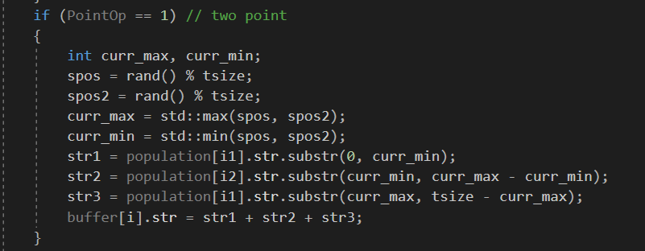

וגם ה uniform :

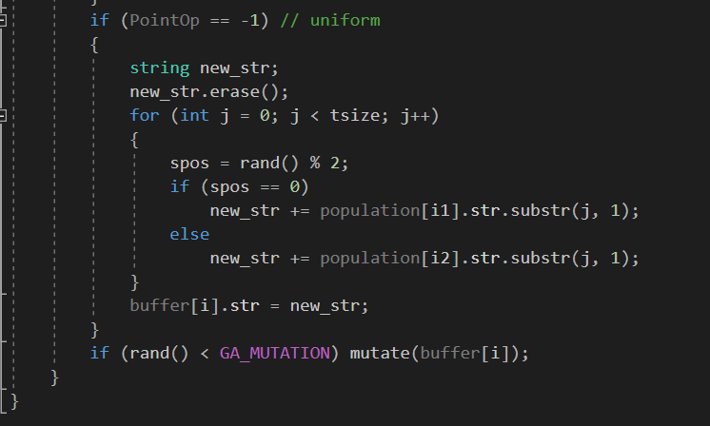

5- היוריסטיקה נוספת "בול פגיעה":

הוספנו היוריסטיקה חדשה "בול פגיעה" שהיא נותנת משקל נוסף על ניחוש נכון:

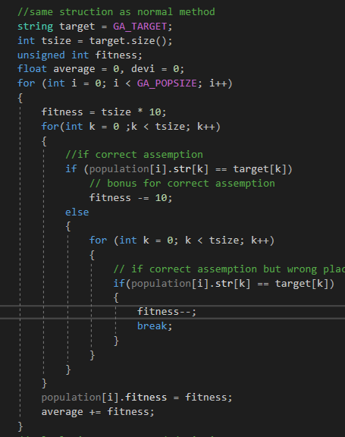

6- השוואה בין ההיוריסטיקות:

הרצנו את הקוד מספר פעמים ,כמו שרואים בגרף היוריסטיקת "בול פגיעה יותר מהירה וזה בגלל שהיא נותנת משקל נוסף לחיזוי נכון.

עבור uniform point operation :

עבור point operation1 :

עבור 2 point operation:

7- point operations ו mate function הם החלק האחראי על ה EXPLORATION ,מפנה שבחלק זה אנחנו "מערבבים" גינים ו מקבלים גינים חדשים.

פונקצית elitisim היא החלק האחראי על ה EXPLOITATION מפנה שבחלק זה אנחנו מעבירים אחוז מסויים מהגינים הכי טובים לדור הבא.

8- PSO ALGORITHIM

הוספנו מחלקה חדשה PSO שתומכת ב particles

השתמשנו בנוסחה שלמדנו בקורס המבוא :

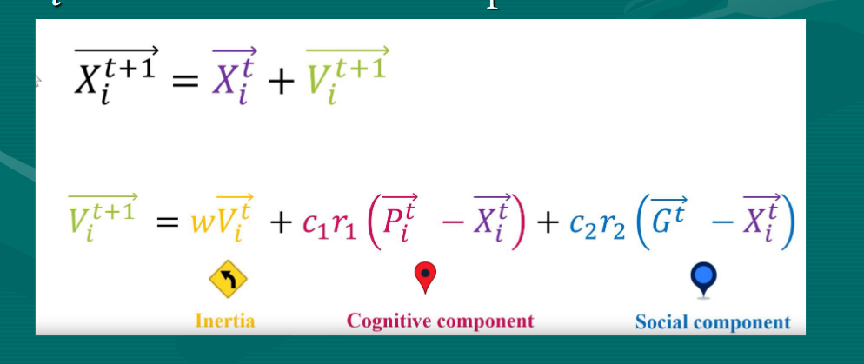

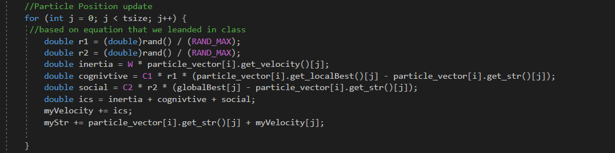

9- נשתמש בהיוריסטיקת " פול פגיעה" ו ב 1 point operation בהשוואה זו:

כמו שאנחנו רואים בגרף יש הבדל גדול בין זמן הריצה ו מספר ה איטרציות בין שני האלגוריתמים. האלגוריתם הגנטי יותר מהיר ו יעיל לכן הוא מועדף יותר לשימיש.

חלק ב:

1. ממשנו את